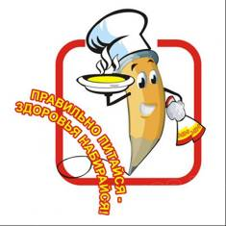
Школьное питание
Проблемы сохранения здоровья учащихся и привития навыков здорового образа жизни очень актуальны сегодня. Коллектив МКОУ Репьевская СОШ старается обеспечить школьнику возможность сохранения здоровья за период обучения в школе, сформировать у него необходимые знания, умения и навыки по здоровому образу жизни, научить использовать полученные знания в повседневной жизни.
Обозначая цели деятельности по здоровьесбережению, мы исходили из полученных сведений о фактическом состоянии здоровья обучающихся, о неблагоприятных для здоровья факторах, в том числе проживании в Чернобыльской зоне.
В 2007г. в нашей школе разработана программа «Есть здоровье -
береги, нет – ищи». Одной из задач данной программы является обеспечение системы полноценного сбалансированного питания детей с учетом особенностей состояния их здоровья.
В школе учащиеся получают двухразовое горячее питание. Школьная столовая обеспечена холодильным и технологическим оборудованием, столовой посудой и кухонным инвентарем, работает в соответствии с десятидневным меню, утвержденным Роспотребнадзором.
В соответствие с распоряжением администрации муниципального района от 22 августа 2011 г. 169-р питание организовано:
- за счет средств муниципального района – выделяется по 11,61 рубль в день на питание учащихся начального звена и на дополнительное питание юношей допризывного возраста, имеющих дефицит веса (согласно приложению 1 распоряжения администрации, справки);
20,62 руб. на питание в группе продленного дня;
учащимся из многодетных семей в 1-4 классах -17,42 и в 5-11 классах – 11,61 руб.
- за счет средств родителей (родительская плата составляет 350 рублей в месяц);
- за счет давальческой продукции и сбора овощей с пришкольного участка.
Учащиеся 1-7 классов получают молоко, поступающее по губернаторской программе. На финансирование программы «Школьное молоко» из муниципального бюджета выделяются средства в размере 88 рублей 20 копеек на 1 ребенка в месяц.
Организовано дополнительное питание детей в буфете за наличный расчет.
Столовая в Репьевской школе – это:
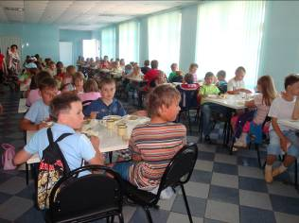

- Современный обеденный зал
на 110 посадочных мест

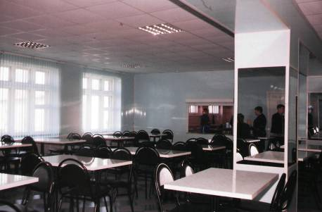

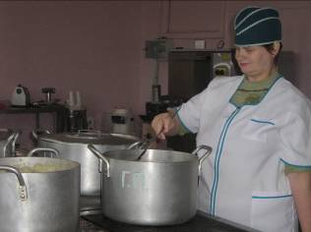

- Пищеблок, оснащенный
необходимым технологическим
оборудованием
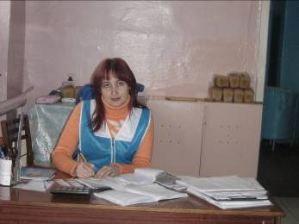

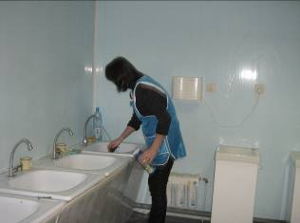
- Комната гигиены для
сотрудников столовой;
умывальники для учащихся; питьевые фонтанчики, оборудованные фильтрами для очистки воды.

Столовая в Репьевской школе – это:

- ежедневное горячее питание, доступное по цене;

- обязательное включение в меню закусок из свежих овощей;

- витаминизация третьих блюд;

- молоко для учащихся начальной школы по Губернаторской программе.
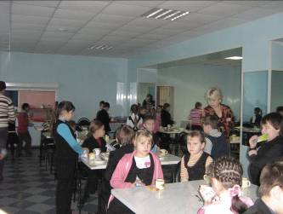
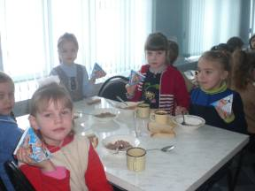
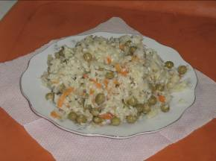

PS: В ближайшее время эта страница будет обновлена.

